NEWSLETTERBEITRAG, 08. Dezember 2023
Sie erhalten hiermit einen Newsletterbeitrag zu Ihrer Information und für die Nutzung bei Ihrer Presse- und Medienarbeit:
Neue Plattform Management-Arbeit-Forschung (om-maf.de)
++ Jetzt online +
© Offensive Mittelstand
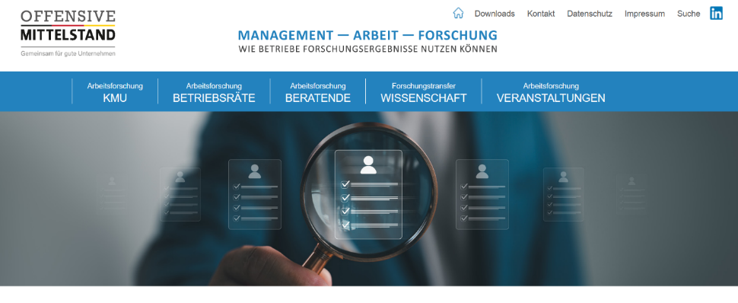
Die Offensive Mittelstand hat die neue Plattform „Management-Arbeit-Forschung - Wie Betriebe Forschungsergebnisse nutzen können“ (om-maf.de) entwickelt. Und genau das ist auch der Zweck der Plattform: Die Ergebnisse aus der Arbeitsforschung Akteuren aus der Praxis, speziell Verantwortlichen in KMU, Beratenden und Betriebsräten, nutzbar zu machen.
© Offensive Mittelstand

Auf der Plattform sind zielgruppenspezifisch interessante und hilfreiche Informationen, Tools und weitere Angebote aus der Arbeitsforschung für gute Arbeit und gutes Management aufbereitet und zusammengetragen. Auch für wissenschaftliche Akteure gibt es einen Bereich, in dem Hintergrundinformationen zum Thema Transfer zu finden sind.
Bei konkreten Fragestellungen und Interessen hilft die erweiterte Suchfunktion: Hier kann neben den Zielgruppen etwa auch nach Themen oder Art des Inhalts gefiltert werden.
Auch Veranstaltungen rund um die Themen Transfer und Arbeitsforschung sind auf der Plattform zu finden.
Wir laden Sie herzlich dazu ein, die Plattform „Management – Arbeit – Forschung“ unter ww.om-maf.de zu erkunden und von diesem neuen Angebot zu profitieren. Ihre Meinung ist uns wichtig, daher freuen wir uns über Ihr Feedback und Ihre Weiterempfehlung.

Zeichen (inkl. Leerzeichen): 1.287

Bei Rückfragen und für weitere Informationen wenden Sie sich gerne an:
Katja Goschin
E-Mail: goschin@stiftung-m-g-v.de
Tel.: +49 221 80091880

Offensive Mittelstand (OM)
Die OM ist ein neutraler, unabhängiger Zusammenschluss der Organisationen, die in Deutschland Beratungsleistungen für kleine und mittlere Unternehmen (KMU) erbringen (v.a. Sozialpartner, Sozialversicherungen, Kammern, Berufs- und Fachverbände). Die OM-Partner vertreten mehr als 200.000 Beratende. Die OM fördert eine produktive und gesundheitsgerechte Unternehmensführung durch die Entwicklung qualitätsgesicherter OM-Praxis-Checks (OM-Praxis A-1.0 bis B-2), regionale Unterstützungsstrukturen speziell für KMU und die Unterstützung von Kooperationen der OM-Partner. Trägerin der Offensive Mittelstand ist die Stiftung „Mittelstand – Gesellschaft – Verantwortung“.

